查看配置

- 虚拟主机
以万网虚拟机为例
登录主机控制台地址：https://cp.hichina.com/login
1.1看支持语言,我们网站是：.NET1.1/2.0/3.5/4.0
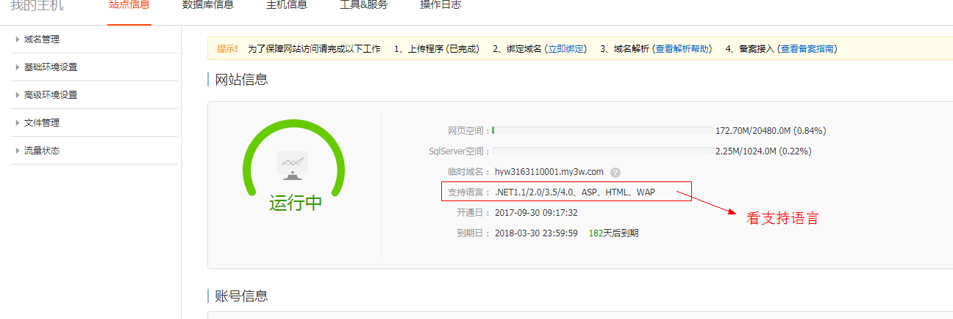
  - 看数据库版本,我们网站是：SQL2005或者以上（标准用SQL Server 2008）
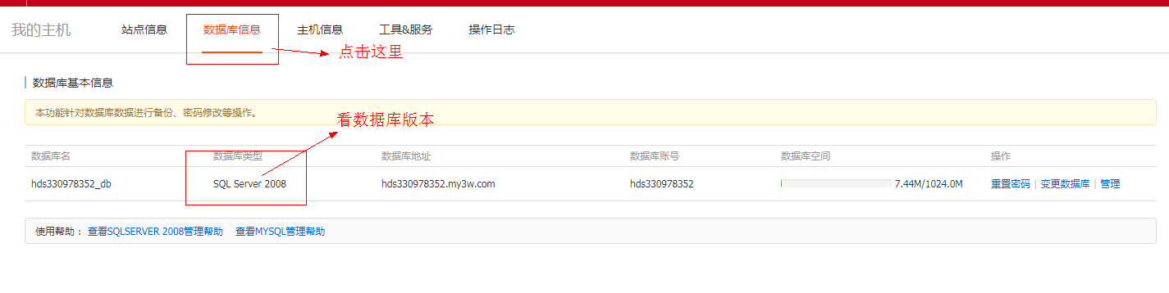
- 独立主机
系统：win2003或者以上(推荐使用windows 2008 server r2)
数据库：SQL Server 2005或者以上(推荐使用SQL Server 2008 r2)
依赖框架：.NET1.1/2.0/3.5/4.0(注：EIP4.0用3.0框架，EIP5.0用4.0框架)

